Niveau G - CV

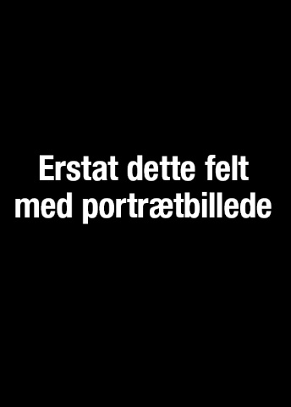 |  | Navn
 |  | Kontaktinfo
 |  | Profiltekst
Uddannelse |  |  | Sprog
Erhvervserfaring |  |  | It
Kurser og Certifikater | Frivilligt arbejde

Kort tekst
Her skal du skrive eller vise, hvordan du bruger den simple kommunikationsmodel i dit CV …
